班级动态(3.25）
一、来园基本情况
来园人数：应到30人，实到30人。
儿童（男孩） | 来园情绪 | 自主放物品 | 自主早点 | 儿童（女孩） | 来园情绪 | 自主放物品 | 自主早点
王秋逸 | √ | √ | 来园较晚 | 肖妙青 | √ | √ | √
纪苏晨 | √ | √ | √ | 嵇羽晞 | √ | √ | √
赵夏冉 | √ | √ | √ | 管亦星 | √ | √ | √
白新奇 | √ | √ | √ | 陈怡何 | √ | √ | √
丁载誉 | √ | √ | √ | 陈艺茹 | √ | √ | 来园较晚
杨言希 | √ | √ | √ | 刘佩琦 | √ | √ | √
樊晏清 | √ | √ | √ | 朱柯逸 | √ | √ | √
邵祉琛 | √ | √ | √ | 胡欣芮 | √ | √ | √
刘与一 | √ | √ | √ | 李梦兮 | √ | √ | √
蔡镇远 | √ | √ | √ | 张心愉 | √ | √ | √
崔子瑜 | √ | √ | √ | 徐佳一 | √ | √ | √
陶书宇 | √ | √ | √ | 曹婳 | √ | √ | √
李一凡 | √ | √ | √ | 顾一冉 | √ | √ | √
冯子乐 | √ | √ | √ | 朱天文 | √ | √ | √
孔梓睿 | √ | √ | √ | 黄雅萌 | √ | √ | √

春日游园会
本次春日游园会活动，在新龙湖园区盛大举行，为孩子们打造了一个充满欢乐与知识的春天盛宴。活动精心策划，旨在让孩子们在轻松愉快的氛围中，感受春天的蓬勃生机，体验传统文化的独特魅力，并锻炼他们的动手能力、合作精神和探索精神。
活动亮点：
传统文化体验：活动通过簪花、汉服表演等环节，让孩子们亲身感受中国传统文化的魅力，了解传统节日习俗，增强文化自信。
动手实践乐趣：植物拓印、手工香脂、粘土压花等手工制作活动，让孩子们在动手操作的过程中，发挥创造力，体验艺术创作的乐趣，并提升动手能力。
游戏互动乐趣：丰富多彩的游戏环节，如春日写生、收藏春天、手绘风车等，让孩子们在游戏中学习，在游戏中成长，培养他们的观察力、想象力、合作精神和竞争意识。
美食分享快乐：活动设有美食摊位，提供各种美味的小吃，让孩子们在品尝美食的同时，感受分享的快乐，增进彼此之间的友谊。
活动意义：
促进身心发展：活动丰富多样，动静结合，让孩子们在游戏中锻炼身体，在活动中发展智力，促进身心健康发展。
培养兴趣爱好：活动为孩子们提供了探索和尝试的机会，帮助他们发现和培养自己的兴趣爱好， 激发他们的学习热情。
增进亲子感情：活动邀请家长志愿者参与，让家长和孩子共同参与活动，增进亲子感情，促进家校沟通。
营造和谐氛围：活动为孩子们营造了一个充满欢乐和友爱的氛围，让他们在快乐中学习和成长，培养良好的社会交往能力。
本次春日游园会活动，不仅让孩子们度过了一个难忘的春天，更让他们在游戏中学习，在活动中成长，为他们未来的发展奠定了坚实的基础。

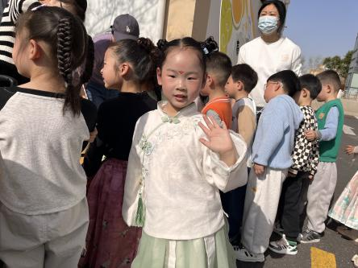 | 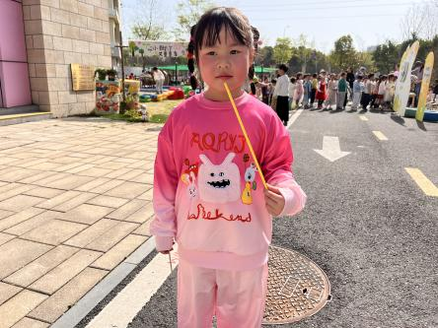 | 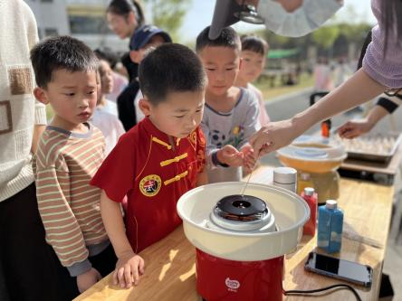
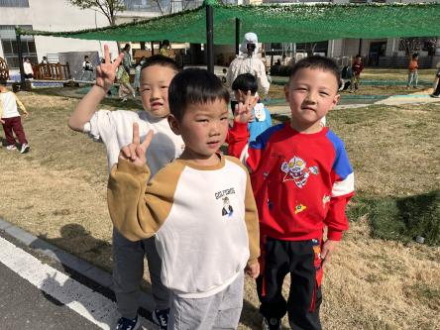 | 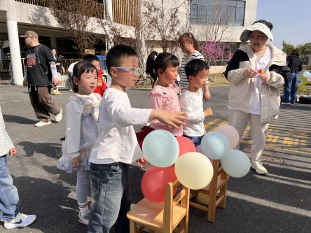 | 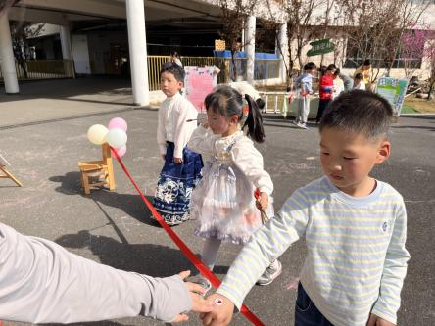
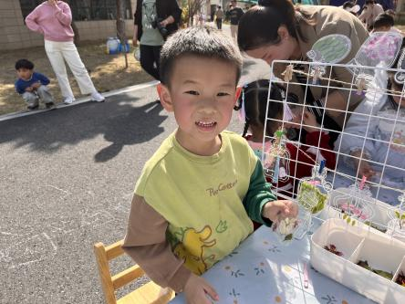 | 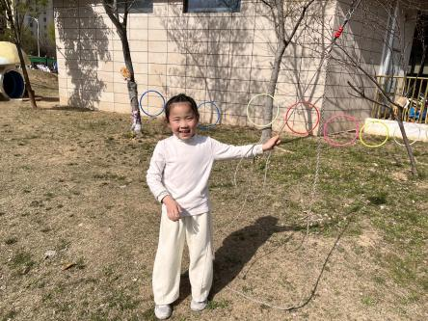 | 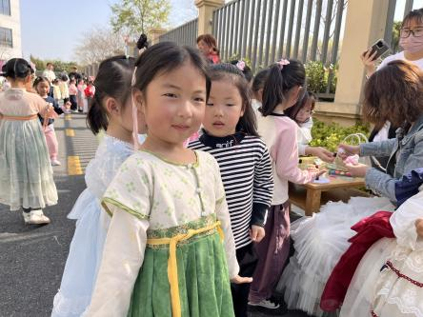
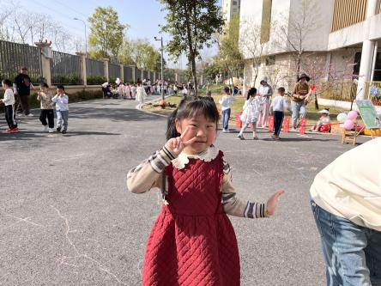 | 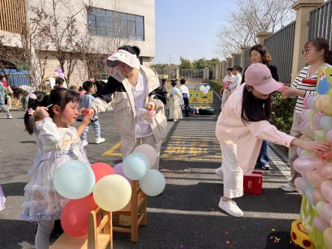 | 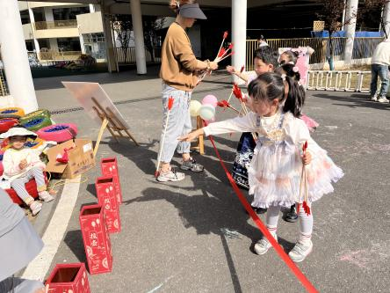
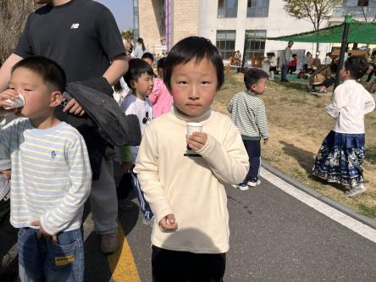 | 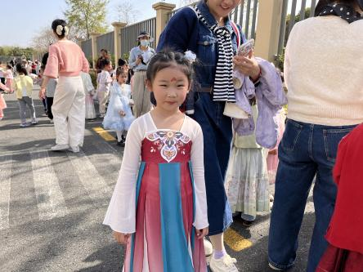 | 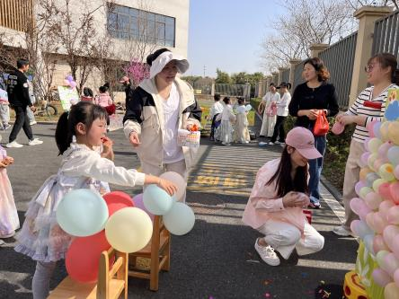
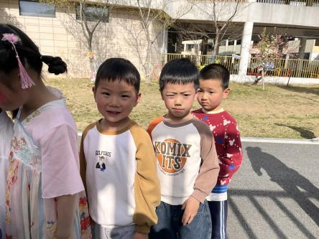 | 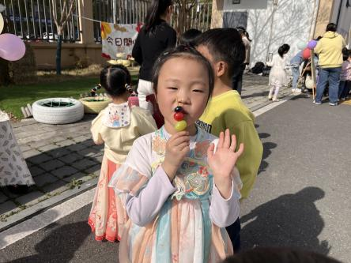 | 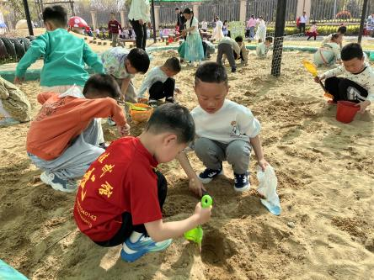
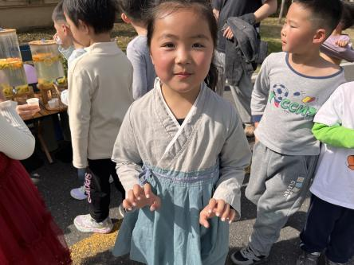 | 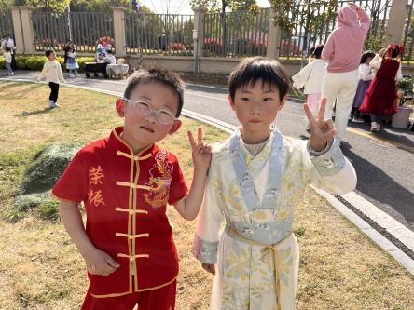 | 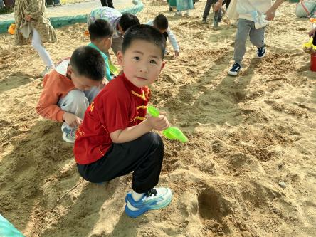
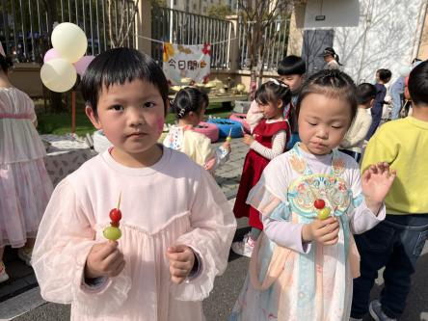 | 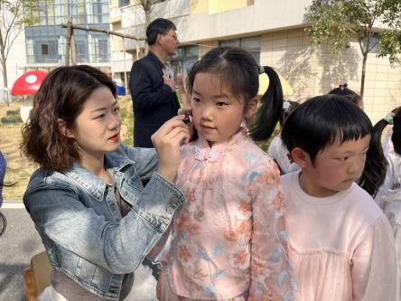 | 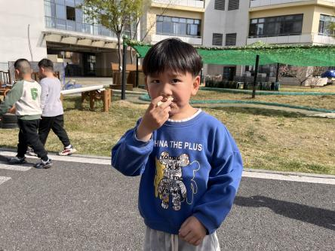
五、家园联系
1.近期天气较热，请家长适当给幼儿增减衣物，以防生病。

